设计理念：图是地理学的工具，绘图就是地理学的基本技能。学习绘图是学生的基本要求，在高一学习地理知识的初期，通过填图达到学习绘图的基本要求。
这样的作业可以培养学生的地理核心素养，奠定坚实的学习基础。
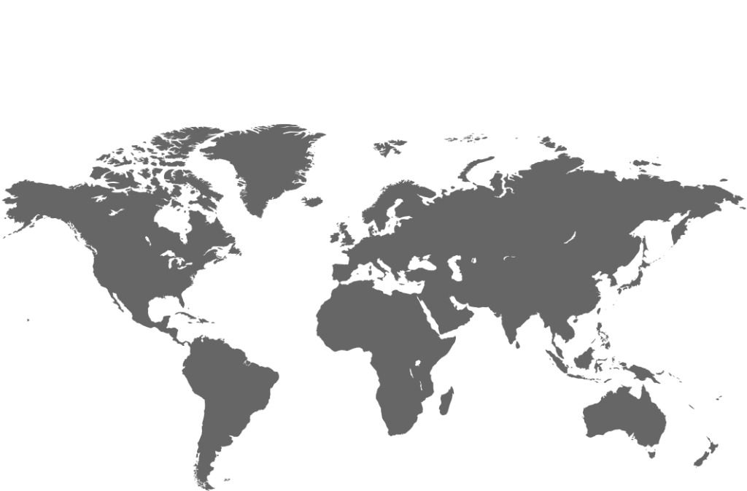

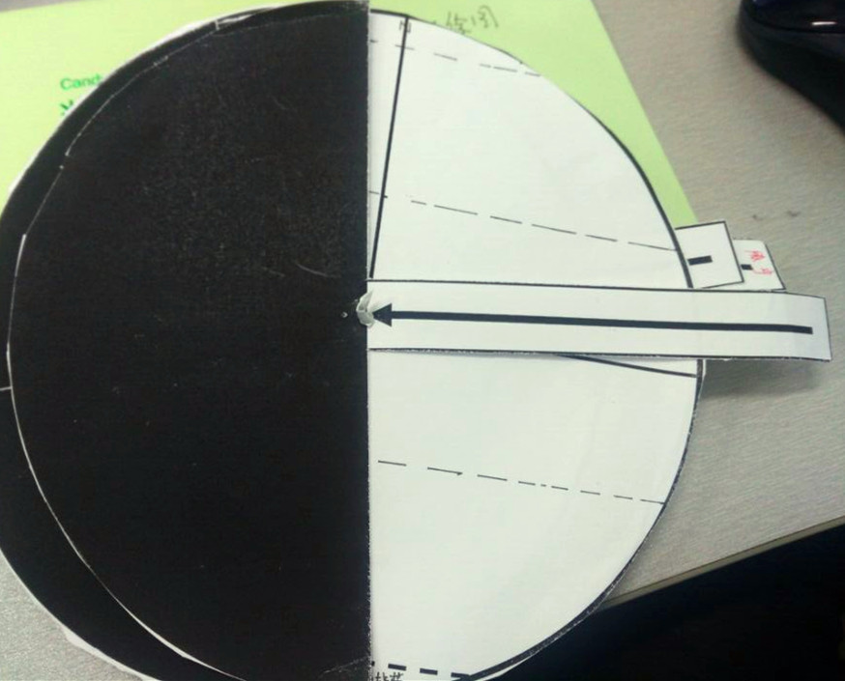
设计理念：空间思维是地理必修一学习的基本知识需求，但是学生的这种思维能力并不是发展的最高的阶段。学习小道具的制作可以弥补学生该学习阶段的发展不足。更加有利于难点的突破和重点的学习。

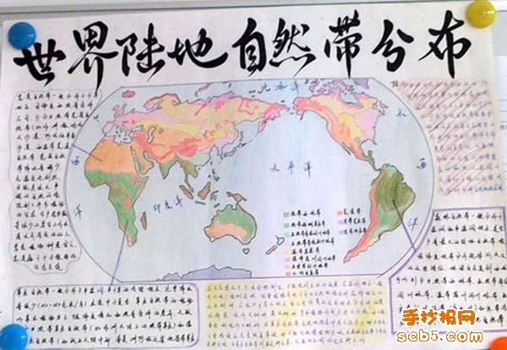
设计理念：学习是中学生的生活，生活中也不断学习。而地理是离不开生活的学科，也是生活离不开的知识。地理生活手抄报的制作可以丰富学生的生活也可以提高学习的兴趣，同时还可以提升地理的核心素养。

